今日动态
2024.3.15 周五
记录人：谢亚敏
※一日活动篇
◎今日来园人数：20人，3人缺勤。
◎早点：牛奶、桃酥。
◎午餐：花生饭、茄汁龙利鱼、生瓜炒蛋、生菜肉末粉丝汤。
◎午点：薯条蛋糕。
◎水果：春见、苹果。
姓名 | 打招呼 | 自主放物品 | 午饭情况 | 午睡情况 | 午点情况 | 大便情况
高昀棋 | 请假 | 请假 | 请假 | 请假 | 请假
陈琬儿 | ☆ | ☆ | ☆ | ☆ | ☆
秦初曈 | ☆ | ☆ | ☆ | ☆ | ☆
曹钰欣 | ☆ | ☆ | ☆ | ☆ | ☆
余思纯 | ☆ | ☆ | ☆ | ☆ | ☆
张榕汐 | ☆ | ☆ | ☆ | ☆ | ☆
陆亦萱 | ☆ | ☆ | ☆ | ☆ | ☆
陈欣尹 | ☆ | ☆ | ☆ | ☆ | ☆
陈诗羽 | ☆ | ☆ | ☆ | ☆ | ☆
张子瑶 | ☆ | ☆ | ☆ | ☆ | ☆
陈佳奕 | ☆ | ☆ | ☆ | ☆ | ☆
蒋芊冉 | ☆ | ☆ | ☆ | ☆ | ☆
朱舒窈 | 提醒 | ☆ | ☆ | ☆ | ☆
陈舒然 | 提醒 | ☆ | ☆ | ☆ | ☆
秦昊吕 | 请假 | 请假 | 请假 | 请假 | 请假
刘一航 | ☆ | ☆ | ☆ | ☆ | ☆
万靖炘 | ☆ | ☆ | ☆ | ☆ | ☆
巢惟燚 | 请假 | 请假 | 请假 | 请假 | 请假
陆奕果 | ☆ | ☆ | 剩菜 | ☆ | ☆
沈梓诺 | ☆ | ☆ | ☆ | ☆ | ☆
陈杭昱 | ☆ | ☆ | ☆ | ☆ | ☆
蒋一帆 | 提醒 | ☆ | ☆ | ☆ | ☆
陈宥和 | ☆ | ☆ | ☆ | ☆ | ☆
打招呼：能主动跟老师打招呼☆
自主放物品：能够将水杯放在水杯架上，把物品摆放在抽屉里☆
午饭情况：能够独立把饭菜吃完☆
午睡情况：能够在1点前入睡☆
午点情况：能够独立把午点吃完☆

※区域游戏篇
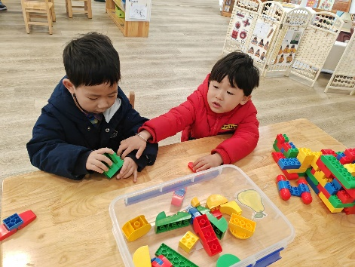 | 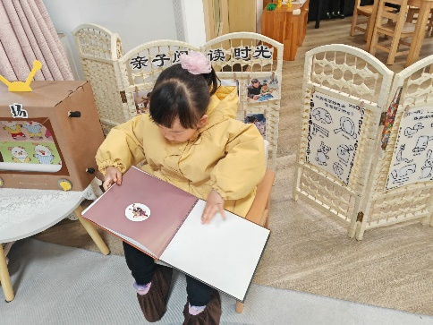
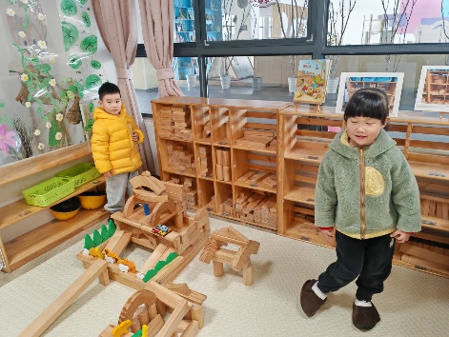 | 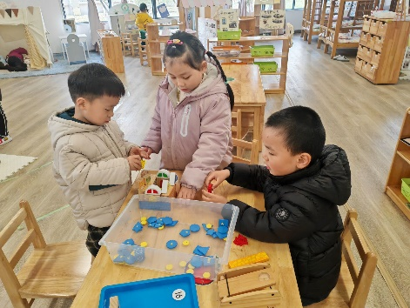

※户外游戏篇
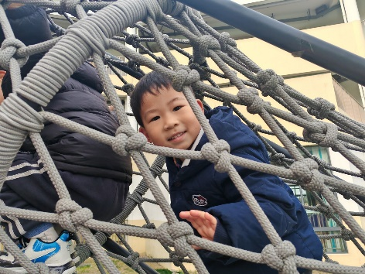 | 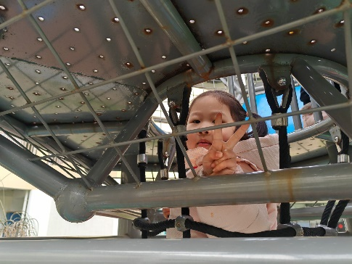
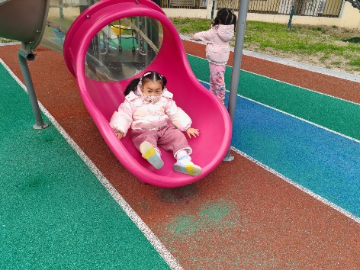 | 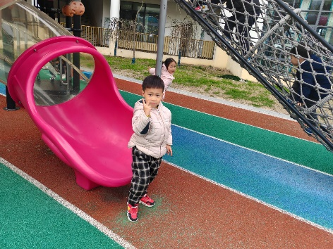

※集体活动篇

数学：做3以内的点卡
点卡是用来表示物体的数量。本次活动欲引导幼儿感知点卡，认识3以内的点卡上的点的摆放规律，并在此基础上，正确点数物品总数，再根据总数匹配相应的点卡。
之前的活动中幼儿进行多次点数练习，班幼儿大部分能手口一致地点数3以内的数量，并能根据实物的数量匹配对应数量的点卡。但是对于点卡的上的点的摆放规律不是太了解。
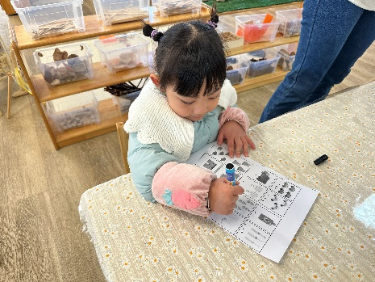 | 